在读研究生出国需提前进行网上提交申请
1．每位同学登录各自的山东大学研究生信息管理系统，点开“出国管理”一栏
2．在左列点击“申请出国留学”
3．填表
例：往届志愿者所填项目如下：
个人必填信息
出国类型：国家公派项目——其他
派出国家和地区：按照实际情况填写
国外单位：按照实际情况填写
备注：（不确定分到哪个单位，如邀请函未到，可先不填写，确定后再填——可手写添加）
出国期限：按照实际情况填写
出境日期：按照实际情况填写
归国日期：按照实际情况填写
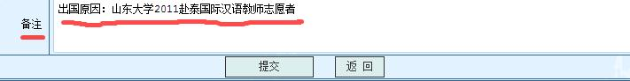
备注：出国原因：山东大学20**年赴**国家国际汉语教师志愿者
4．提交后，务必请导师或所在院系研究生教务办公室的负责老师登录系统审批通过。并打印表格，按要求签字盖章之后交到志愿者中心。

